Маршрутный лист

на период дистанционного обучения для дошкольников

07.05.2020 Четверг

Тема недели: «Этот День Победы»

- Ознакомление с окружающим. «Великий праздник – День победы!»

Цель: воспитание у детей старшего дошкольного возраста патриотизма, любви к Родине, к родному краю, уважения к историческому прошлому страны.

Рекомендации для родителей: Поговорите с ребенком, какой праздник отмечается

- нашей стране 9 мая и почему он называется "День Победы", о героях Великой Отечественной войны, рассмотрите иллюстрации в книгах.


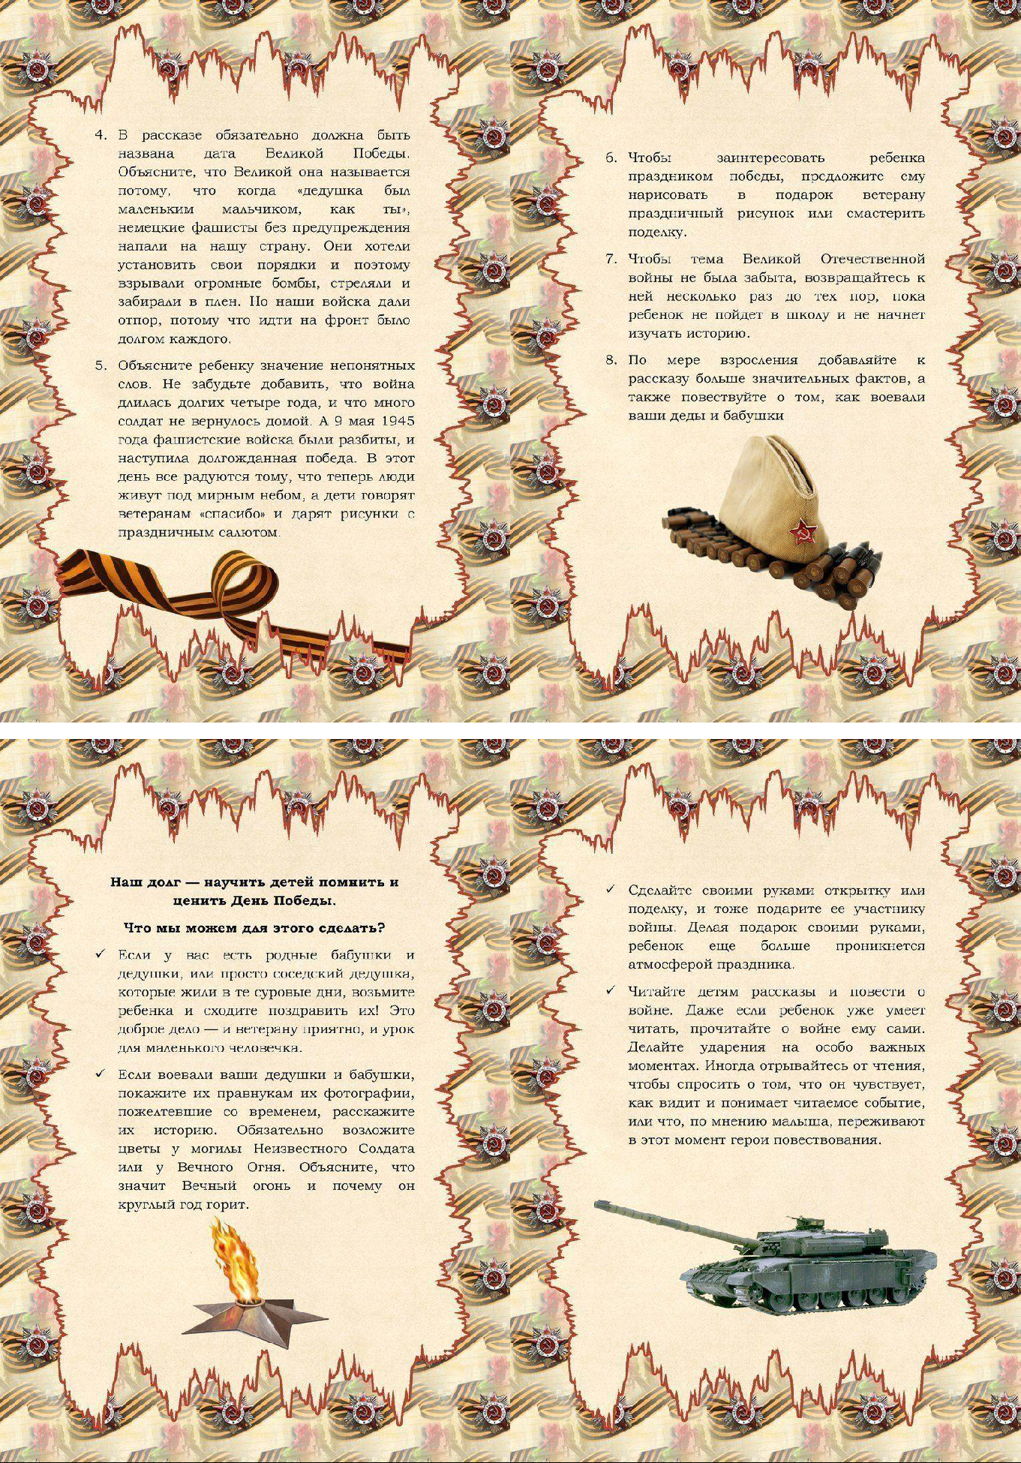



- Физкультура

«Прыжки в длину»

Цель: Продолжать упражнять детей прыгать в длину с места.

Рекомендации для родителей: Ноги вместе, отталкиваясь сильно 5- 6 раз.
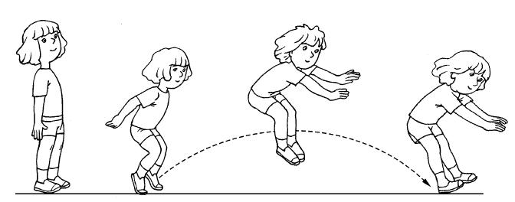

Дыхательная гимнастика. «Шарик»
Надуваем быстро шарик. Он становится большой.
Вдруг он лопнул, воздух вышел – Стал он тонкий и худой.
(Набираем воздух носом, выпускаем ртом.) (2 раза)

